
Xabi AVELLAN
Sofian EON
Malo LE MESTRE
Matthieu MANKE
Dylan MENDIBOURE
Arthur MURILLO



Manuel d’installation

- Projet | 2019 / 2020 -
Sommaire
1. Installation sur un serveur de production 3
1.1. Prérequis 3
1.2. Installation avec SSH 3
1.2.1. Récupérer les identifiants de connexion 3
1.2.2. Se connecter au serveur web 4
1.2.3. Cloner le projet 4
1.2.4. Installer Composer 5
1.2.4.1. Vérifier si Composer est installé 5
1.2.4.2. Installer Composer 5
1.2.5. Installer les dépendances de Noteo avec Composer 6
1.2.6. Récupérer les informations concernant la base de données 6
1.2.7. Récupérer les informations concernant le serveur de mail 7
1.2.8. Modifier le .env 7
1.2.9. Effectuer les migrations 8
1.3. Installation avec FTP (sans SSH) 9
1.3.1. Récupérer les identifiants de connexion 9
1.3.2. Se connecter au serveur web 9
1.3.3. Récupérer le projet 10
1.3.4. Installer Composer 11
1.3.4.1. Vérifier si Composer est installé 11
1.3.4.2. Installer Composer 11
1.3.5. Installer les dépendances de Noteo avec Composer 11
1.3.6. Récupérer les informations concernant la base de données 12
1.3.7. Récupérer les informations concernant le serveur de mail 13
1.3.8. Modifier le .env 13
1.3.9. Effectuer les migrations 14
1.3.10. Transférer le dossier de l’application Noteo sur le serveur web avec FileZilla 14
1.4. Rediriger le nom de domaine 15
1.5. Sécuriser votre domaine avec un certificat SSL 16
1.5.1. Appliquer le certificat 16
1.5.2. Forcer la redirection 16
1.6. Se connecter à l’application 17
1.7. Changer le mot de passe 19
2. Installation sur un serveur de développement 20
2.1. Prérequis 20
2.2. Récupérer le projet 20
2.3. Installer Composer 21
2.3.1. Vérifier si Composer est installé 21
2.3.2. Installer Composer 22
2.3.3. Installer les dépendances de Noteo avec Composer 22
2.4. Modifier le .env 22
2.5. Mise en place de la base de données 23
2.6. Effectuer les migrations 24
2.7. Charger les fixtures 25

Index des figures
Figure 1: Exemple d'identifiants de connexion SSH 3
Figure 2: Terminal après avoir saisi la commande d'accès SSH 4
Figure 3: Terminal après avoir saisi le mot de passe de l'accès SSH 4
Figure 4: Terminal après avoir exécuté la commande de clonage 5
Figure 5: Terminal après avoir exécuté la commande composer 5
Figure 6: Terminal après avoir installé Composer 5
Figure 7: Terminal après avoir exécuté la commande d'installation des dépendances 6
Figure 8: Exemple d'identifiants d'accès à une base de données MySQL 7
Figure 9: Paramètres SMTP 1&1 7
Figure 10: Champs à modifier dans le .env 8
Figure 11: Terminal après avoir exécuté la commande de migration 8
Figure 12: Exemple d'identifiants de connexion FTP 9
Figure 13: Connexion au serveur web via FileZilla 9
Figure 14: Téléchargement du projet depuis le dépôt GitHub 10
Figure 15: Décompression de l'archive du projet 10
Figure 16: Terminal après avoir exécuté la commande composer 11
Figure 17: Téléchargement de l'installateur de Composer 11
Figure 18: Terminal après avoir exécuté la commande d'installation des dépendances 12
Figure 19: Exemple d'identifiants d'accès à une base de données MySQL 12
Figure 20: Paramètres SMTP 1&1 13
Figure 21: Champs à modifier dans le .env 13
Figure 22: Terminal après l'éxecution de la commande de migration 14
Figure 23: Déplacement du dossier Noteo pour transférer l'application sur le serveur web 14
Figure 24: Manipulation pour rediriger le nom de domaine vers le dossier public 15
Figure 25: Affectation du certificat SSL au domaine 16
Figure 26: Extrait du .htaccess 17
Figure 27: Résultat de la commande create-base-admin 18
Figure 28: Modification du mot de passe depuis Noteo 19
Figure 29: Téléchargement du projet depuis le dépôt GitHub 20
Figure 30: Décompression de l'archive du projet 21
Figure 31: Terminal après avoir exécuté la commande composer 21
Figure 32: Téléchargement de l'installateur de Composer 22
Figure 33: Terminal après avoir exécuté la commande d'installation des dépendances 22
Figure 34: Champs à modifier dans le .env 23
Figure 35: Terminal après l'exécution de la commande de création de la base de données 23
Figure 36: Terminal après l’exécution de la commande de migration 24
Figure 37: Erreur lors de l’exécution de l'erreur des migrations 24
Figure 38: Terminal après l'ajout des droits sur le fichier console 24
Figure 39: Terminal après l’exécution de la commande de chargement des fixtures 25

Installation sur un serveur de production

Prérequis

Pour réaliser les étapes qui vont suivre assurez-vous de disposer d’une connexion internet, d’un serveur d’envoi de mail (Vous pouvez utiliser un SMTP comme Gmail ou Free par exemple), d’une base de données MySQL 5.0.12 à minima avec les identifiants d’accès et d’un serveur web possédant PHP 7.1.3 à minima. Pour les démonstrations qui vont suivre, nous utiliserons l’hébergeur 1&1 (https://www.ionos.fr/).

Installation avec SSH

Récupérer les identifiants de connexion

La mise en place d’un accès SSH va permettre de discuter avec votre serveur web via un invité de commande et ainsi effectuer diverses manipulations nécessaires que nous verrons par la suite.

Dans la plupart des cas, la création d’un accès SSH nécessite de définir un nom d’utilisateur et un mot de passe. Une fois l’accès créé, vous disposerez d’informations vous permettant de vous connecter au serveur web (Figure 1).

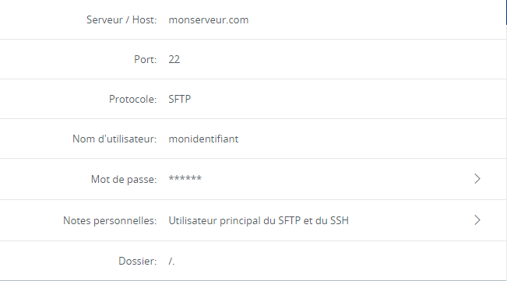Figure 1: Exemple d'identifiants de connexion SSH
Les informations qui nous serons nécessaires par la suite sont le serveur (host), le nom d’utilisateur et le mot de passe.

Se connecter au serveur web

Pour vous connecter au serveur web via SSH (Figure 2) il faut ouvrir un terminal et utiliser la commande suivante :

ssh monidentifiant@monserveur.com

Figure 2: Terminal après avoir saisi la commande d'accès SSH
Par la suite, l’invité de commande va vous demander de saisir votre mot de passe (Figure 3). Saisissez le et appuyez sur Entrée

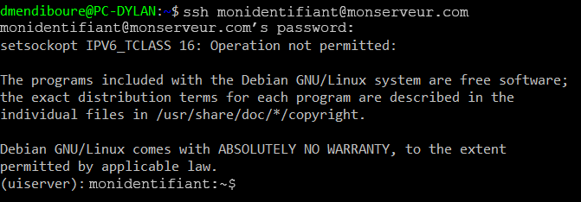Figure 3: Terminal après avoir saisi le mot de passe de l'accès SSH

Cloner le projet

Nous allons maintenant cloner le projet depuis GitHub (Figure 4). Pour cela il faut exécuter la commande suivante :

git clone https://github.com/dmendiboure/Noteo.git
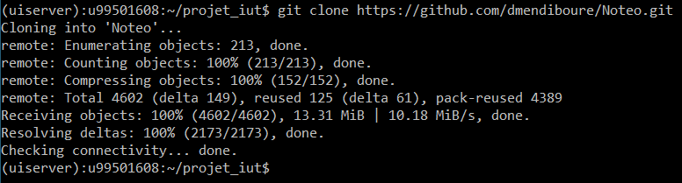Figure 4: Terminal après avoir exécuté la commande de clonage

Installer Composer

Vérifier si Composer est installé

Pour vérifier si Composer est installé sur votre serveur, utilisez l’accès SSH et exécutez la commande composer. Si cette commande vous retourne un ensemble de commandes ainsi que la version de Composer (Figure 5), c’est que ce dernier est déjà présent et dans ce cas là sautez l’étape suivante concernant l’installation de composer.

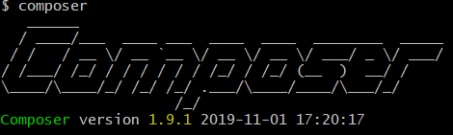Figure 5: Terminal après avoir exécuté la commande composer

Installer Composer

Pour les étapes qui vont suivre la commande php7.3-cli est à remplacer par votre commande de php.

Pour installer composer (Figure 6), il faut utiliser la commande suivante :

curl -sS https://getcomposer.org/installer | php7.3-cli
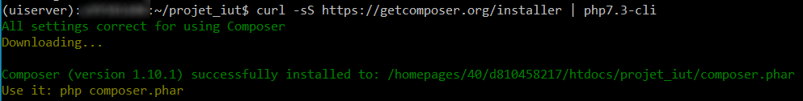Figure 6: Terminal après avoir installé Composer

Installer les dépendances de Noteo avec Composer

Pour installer les dépendances de l’application Noteo via Composer (Figure 7), il faut commencer par rentrer dans le dossier du projet :

cd Noteo/

Ensuite, utilisez la commande suivante pour installer les dépendances :

php7.3-cli ../composer.phar install

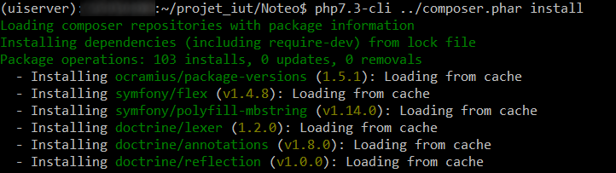Figure 7: Terminal après avoir exécuté la commande d'installation des dépendances

Récupérer les informations concernant la base de données

Dans la plupart des cas, les hébergeurs proposent une interface pour créer une base de données rapidement et facilement.
Vous serez invité à saisir un mot de passe permettant de vous connecter à celle-ci et obtiendrez par la suite les informations vous permettant de vous connectez à la base. Les informations qui vont nous être utiles sont le nom de la base, le mot de passe, le nom d’utilisateur et le nom d’hôte (Figure 16).

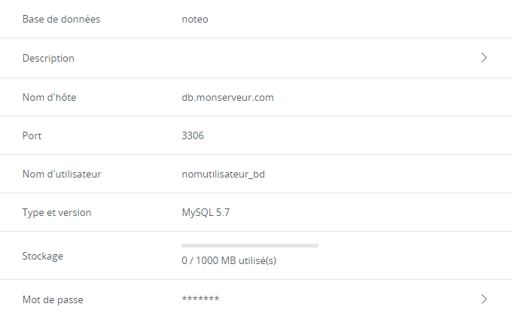Figure 8: Exemple d'identifiants d'accès à une base de données MySQL

Récupérer les informations concernant le serveur de mail

Récupérez les paramètres permettant de vous connecter à votre messagerie en SMTP. Ces paramètres sont propres à votre hébergeur (Figure 9).
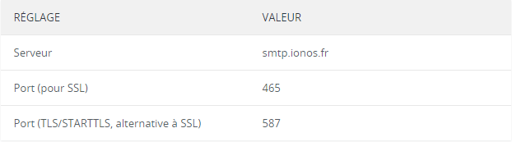Figure 9: Paramètres SMTP 1&1

Modifier le .env

Dans cette partie nous allons voir comment modifier le fichier d’environnement afin de connecter notre application à la base de données et au serveur de mail mais aussi de passer l’environnement de l’application en mode production. Pour ce faire, commencez par éditer le fichier .env avec la commande suivante :
nano .env

Adaptez les informations suivantes (Figure 10) avec les informations récupérées précédemment concernant votre base de données et votre serveur de mail :
Le paramètre MAIL_ADMINISTRATEUR correspond à l’adresse mail qui sera présente dans les mails envoyés aux étudiants.
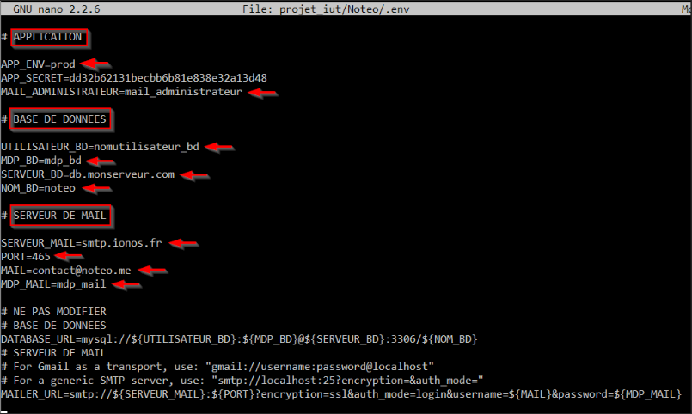Figure 10: Champs à modifier dans le .env

[ ! ] Pour enregistrer : CTRL + X puis Y puis Entrée [ ! ]

Effectuer les migrations

Dernière étape concernant la base de données, nous allons effectuer les migrations afin de mettre en place la structure et les données de la base de données (Figure 11). Exécutez la commande suivante :

php7.3-cli bin/console doctrine:migrations:migrate
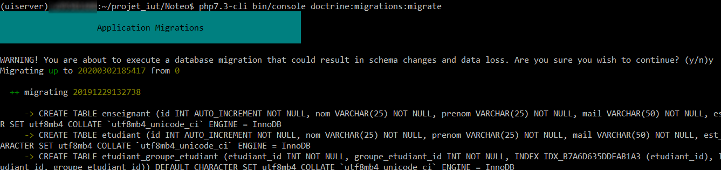Figure 11: Terminal après avoir exécuté la commande de migration

Installation avec FTP (sans SSH)

Récupérer les identifiants de connexion

La mise en place d’un accès FTP va permettre d’accéder au contenu de votre serveur web via une interface graphique et ainsi effectuer diverses manipulations nécessaires que nous verrons par la suite.

Dans la plupart des cas, la création d’un accès FTP nécessite de définir un nom d’utilisateur et un mot de passe. Une fois l’accès créé, vous disposerez d’informations vous permettant de vous connecter au serveur web (Figure 12).

Figure 12: Exemple d'identifiants de connexion FTP

Se connecter au serveur web

Pour ce faire, vous allez devoir utiliser un client FTP afin de pouvoir transférer le dossier de l’application Noteo. Dans ce tutoriel, nous utiliserons FileZilla (https://filezilla-project.org/).

Ouvrez votre FTP et saisissez les informations de connexion (Figure 13).

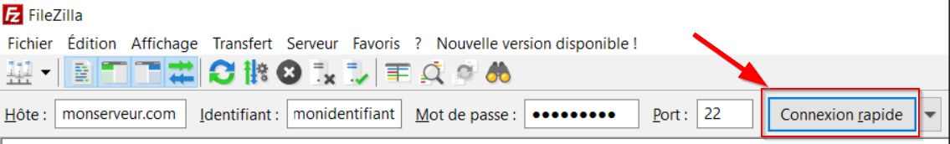Figure 13: Connexion au serveur web via FileZilla

Récupérer le projet

Pour récupérer le projet depuis le dépôt GitHub de Noteo , il faut se rendre sur https://github.com/dmendiboure/Noteo et télécharger le dépôt au format ZIP (Figure 14).

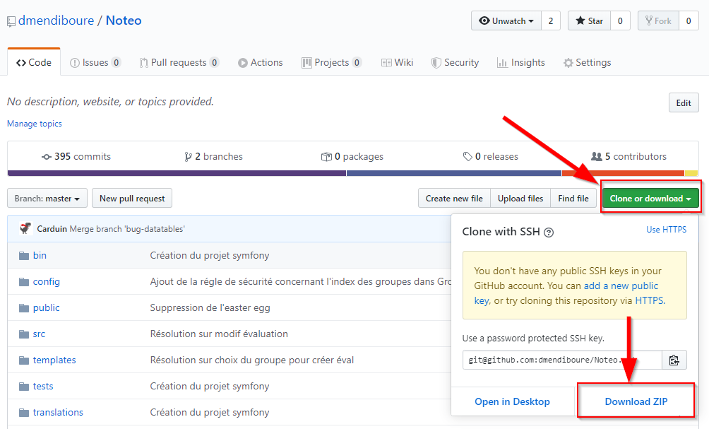Figure 14: Téléchargement du projet depuis le dépôt GitHub
Une fois l’archive récupérée, décompressez là à l’aide d’un outil comme 7Zip ou Winrar (Figure 15).
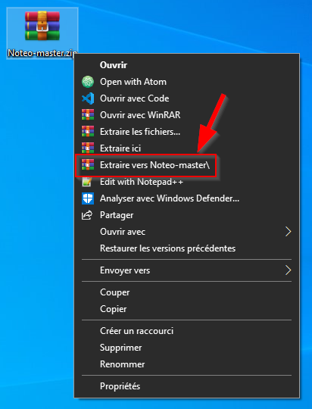Figure 15: Décompression de l'archive du projet

Installer Composer

Vérifier si Composer est installé

Pour vérifier si Composer est installé sur votre machine ouvrez un terminal et exécutez la commande composer. Si cette commande vous retourne un ensemble de commandes ainsi que la version de Composer (Figure 16), c’est que ce dernier est déjà présent et dans ce cas là sautez l’étape suivante concernant l’installation de composer.

Figure 16: Terminal après avoir exécuté la commande composer

Installer Composer

Commencer par allez récupérer l’installateur de Composer sur le site officiel (https://getcomposer.org/) (Figure 17). Ouvrez l’installateur et suivez les instructions d’installation.

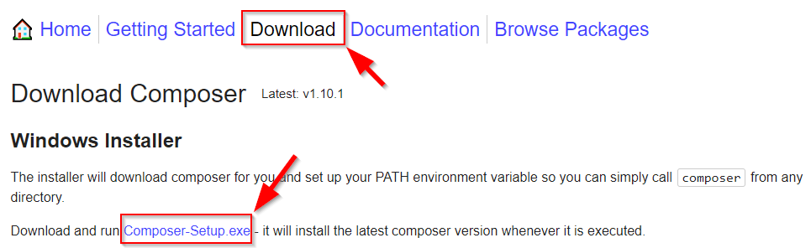Figure 17: Téléchargement de l'installateur de Composer

Installer les dépendances de Noteo avec Composer

Pour installer composer (Figure 18), il faut utiliser la commande suivante :

composer install

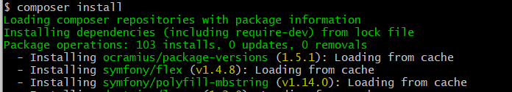Figure 18: Terminal après avoir exécuté la commande d'installation des dépendances

Récupérer les informations concernant la base de données

Dans la plupart des cas, les hébergeurs proposent une interface pour créer une base de données rapidement et facilement.
Vous serez invité à saisir un mot de passe permettant de vous connecter à celle-ci et obtiendrez par la suite les informations vous permettant de vous connectez à la base. Les informations qui vont nous être utiles sont le nom de la base, le mot de passe, le nom d’utilisateur et le nom d’hôte (Figure 19).

Figure 19: Exemple d'identifiants d'accès à une base de données MySQL

Récupérer les informations concernant le serveur de mail

Récupérez les paramètres permettant de vous connecter à votre messagerie en SMTP (Figure 20). Ces paramètres sont propres à votre hébergeur.
Figure 20: Paramètres SMTP 1&1

Modifier le .env

Dans cette partie nous allons voir comment modifier le fichier d’environnement afin de connecter notre application à la base de données et au serveur de mail mais aussi de passer l’environnement de l’application en mode production. Pour ce faire, commencez par éditer le fichier .env avec l’éditeur de votre choix (Atom, Notepad++, …).
Adaptez les informations suivantes (Figure 21) avec les informations récupérées précédemment concernant votre base de données et votre serveur de mail. Le paramètre MAIL_ADMINISTRATEUR correspond à l’adresse mail qui sera présente dans les mails envoyés aux étudiants.

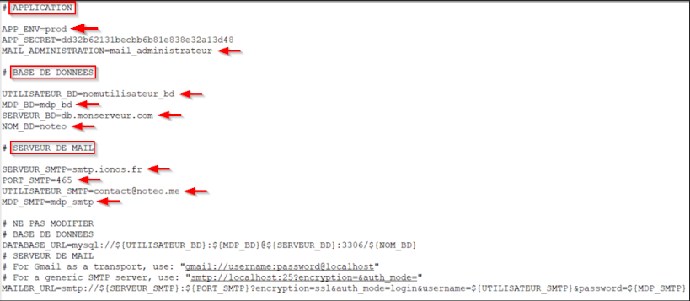Figure 21: Champs à modifier dans le .env

Effectuer les migrations

Dernière étape concernant la base de données, nous allons effectuer les migrations afin de mettre en place la structure et les données de la base de données (Figure 22). Exécutez la commande suivante :

bin/console doctrine:migrations:migrate

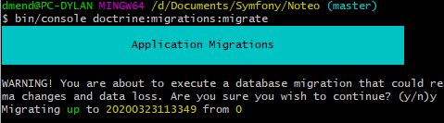Figure 22: Terminal après l'éxecution de la commande de migration

Transférer le dossier de l’application Noteo sur le serveur web avec FileZilla

Pour transférer le dossier vers le serveur web avec FileZilla, il suffit de faire un glisser-déposer du dossier dans la partie adéquate (Figure 23).

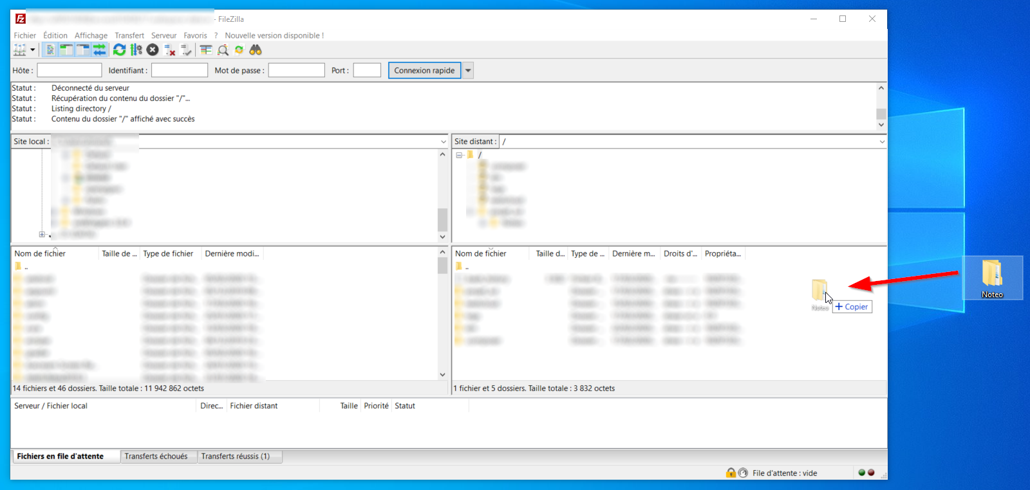Figure 23: Déplacement du dossier Noteo pour transférer l'application sur le serveur web

Rediriger le nom de domaine

[ ! ] Les étapes qui vont suivre sont propres à l’hébergeur 1&1, adaptez les à votre hébergeur [ ! ]

Nous avons déjà bien avancé dans le déploiement de l’application, mais tout n’est pas fini. En effet, pour le moment vous ne pouvez pas accéder à votre application car il va falloir rediriger votre nom de domaine vers le dossier public de l’application Noteo. Voici la marche à suivre (Figure 24) :

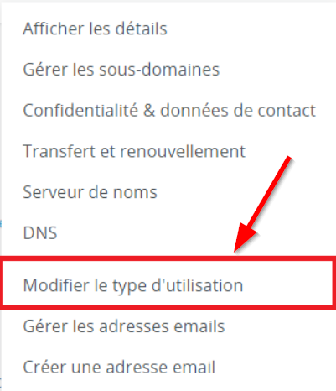
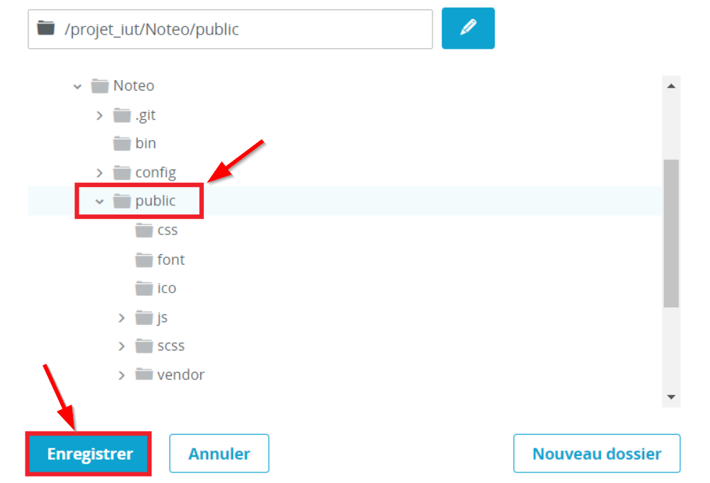Figure 24: Manipulation pour rediriger le nom de domaine vers le dossier public

Sécuriser votre domaine avec un certificat SSL

En effet, l’application contenant des données sensibles (saisie du login et mot de passe lors de la connexion), il est préférable d’utiliser un certificat SSL pour sécuriser les connexions en passant par le protocole HTTPS. Comme dis précédemment, les étapes qui vont suivre sont propres à 1&1 et il est aussi possible d’utiliser un certificat Let’s Encrypt (https://www.grafikart.fr/tutoriels/apache-ssl-letsencrypt-746).

Appliquer le certificat

Pour appliquer le certificat SSL à votre domaine (Figure 25), procédez de la manière suivante :

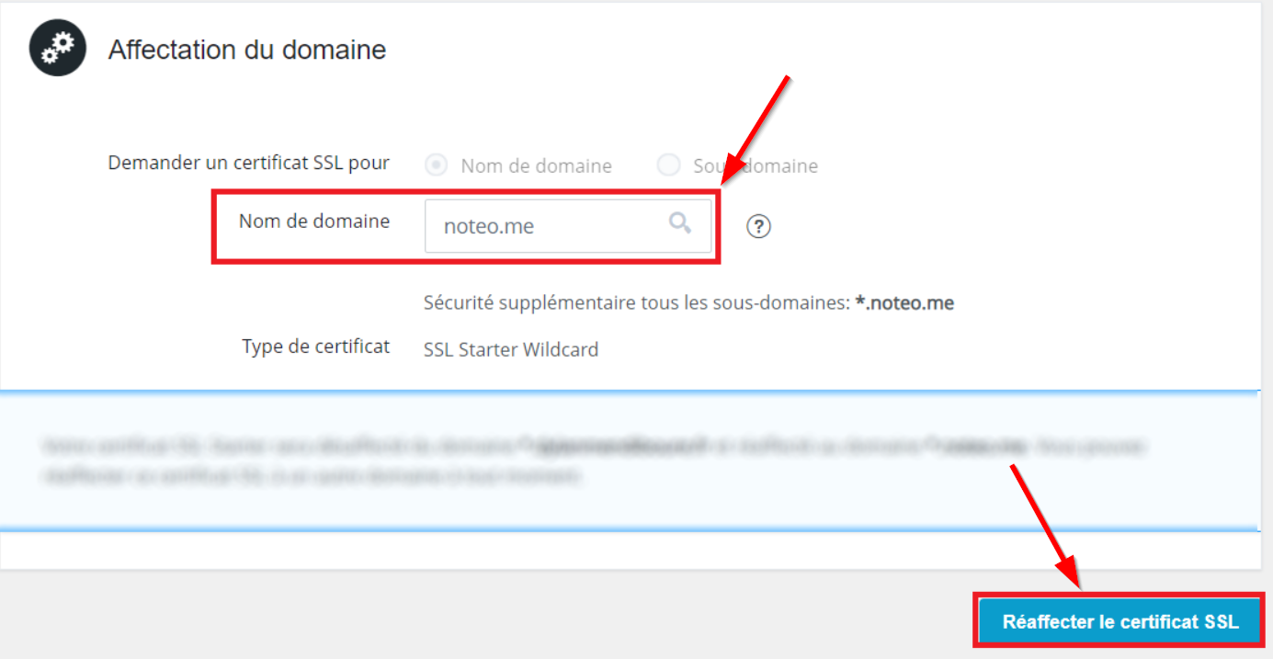Figure 25: Affectation du certificat SSL au domaine

Forcer la redirection

Grâce à l’étape précédente, vous pouvez désormais accéder à Noteo via HTPPS. En revanche, il est toujours possible d’accéder à l’application en utilisant un simple HTTP. Nous allons donc devoir forcer la redirection en HTTPS.
Nous allons éditer le fichier .htaccess (Figure 26). Pour ce faire, utilisez la commande suivante :

nano public/.htaccess

Éditez la portion de code suivante :

RewriteCond %{SERVER_PORT} !=443
RewriteRule ^(.*)$ https://noteo.me/$1 [R=301,L]

Et ajoutez la à cet endroit du code :

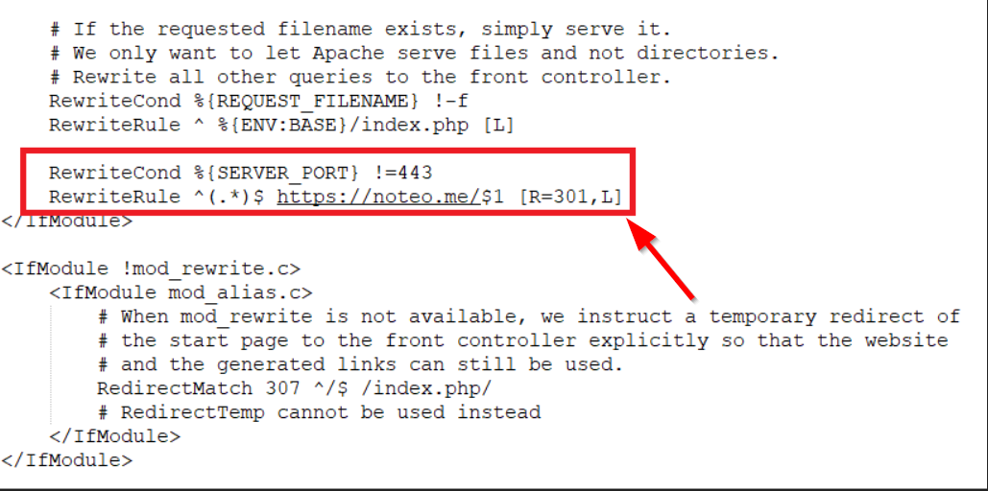Figure 26: Extrait du .htaccess

Se connecter à l’application

Ça y est, Noteo est déployé sur votre serveur ! Lorsque vous allez vous rendre sur l’application, une page de connexion apparaîtra. Pour le moment, il n’y a aucun utilisateur en base de données permettant d’accéder à l’application. Nous allons donc voir comment créer un premier utilisateur dans la base de données. Pour ce faire, à l’aide de votre terminal, rendez vous à la racine du projet. Une fois fait, écrivez la commande suivante :

php7.3-cli bin/console app:create-base-admin
Une fois la commande exécutée, on obtient le résultat montré en Figure 27.
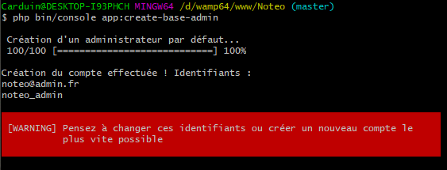Figure 27: Résultat de la commande create-base-admin

L’utilisateur est créé. Le terminal nous informe cependant que nous devons modifier les identifiants au plus vite, ce que nous ferons à l’étape suivante. Pour l’instant, utilisez les identifiants suivants pour vous connecter :

- Identifiant : noteo@admin.fr
- Mot de passe : noteo_admin

Changer le mot de passe

Une fois connecté, allez immédiatement changer le mot de passe de cette utilisateur par celui de votre choix en effectuant les étapes suivantes (Figure 30).

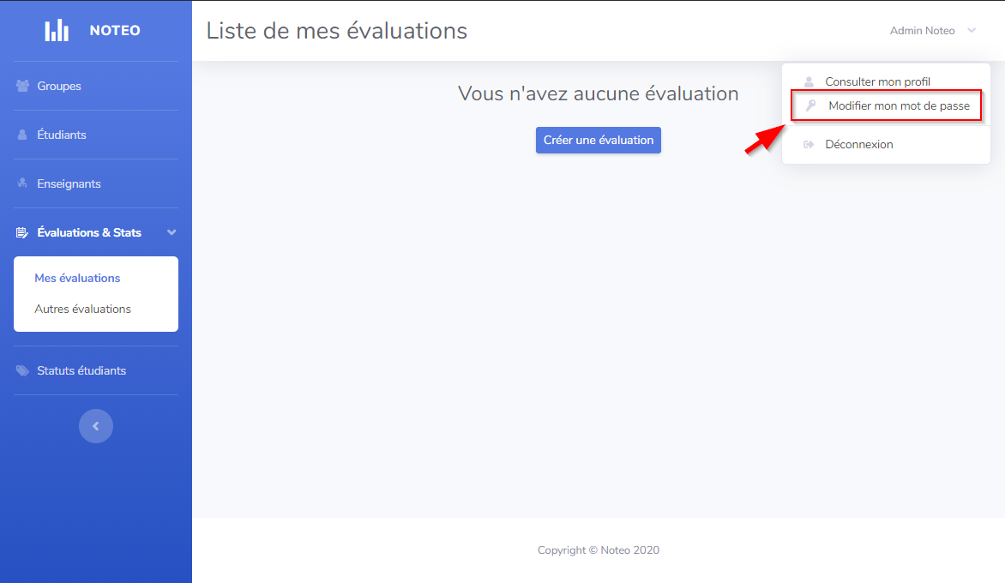
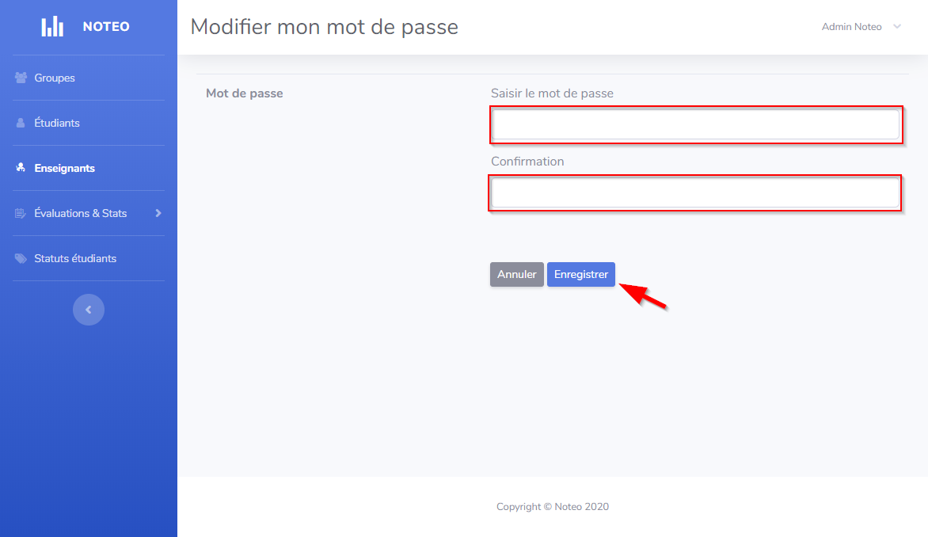Figure 28: Modification du mot de passe depuis Noteo

Installation sur un serveur de développement

Prérequis

Pour réaliser les étapes qui vont suivre assurez-vous de disposer d’une connexion internet, d’un serveur d’envoi de mail (Vous pouvez utiliser un SMTP comme Gmail ou Free par exemple), d’une base de données MySQL 5.0.12 à minima avec les identifiants d’accès et d’un serveur web possédant PHP 7.1.3 à minima. Pour les démonstrations qui vont suivre, nous utiliserons WampServer (http://www.wampserver.com/).

Récupérer le projet

Pour récupérer le projet depuis le dépôt GitHub de Noteo , il faut se rendre sur https://github.com/dmendiboure/Noteo et télécharger le dépôt au format ZIP (Figure 31).
Figure 29: Téléchargement du projet depuis le dépôt GitHub

Une fois l’archive récupérée, décompressez là à l’aide d’un outil comme 7Zip ou Winrar (Figure 32).

Figure 30: Décompression de l'archive du projet

Installer Composer

Vérifier si Composer est installé

Pour vérifier si Composer est installé sur votre machine ouvrez un terminal et exécutez la commande composer. Si cette commande vous retourne un ensemble de commandes ainsi que la version de Composer (Figure 33), c’est que ce dernier est déjà présent et dans ce cas là sautez l’étape suivante concernant l’installation de composer.

Figure 31: Terminal après avoir exécuté la commande composer

Installer Composer

Commencez par allez récupérer l’installateur de Composer sur le site officiel (https://getcomposer.org/) (Figure 34). Ouvrez l’installateur et suivez les instructions d’installation.

Figure 32: Téléchargement de l'installateur de Composer

Installer les dépendances de Noteo avec Composer

Pour installer composer (Figure 35), ouvrez un terminal dans le dossier du projet et exécutez la commande suivante :

composer install

Figure 33: Terminal après avoir exécuté la commande d'installation des dépendances

Modifier le .env

Dans cette partie nous allons voir comment modifier le fichier d’environnement afin de connecter notre application à la base de données et au serveur de mail. Pour ce faire, commencez par éditer le fichier .env avec l’éditeur de votre choix (Atom, Notepad++, …).

Adaptez les informations suivantes (Figure 36) avec les informations récupérées précédemment concernant votre base de données et votre serveur de mail. Le paramètre MAIL_ADMINISTRATEUR correspond à l’adresse mail qui sera présente dans les mails envoyés aux étudiants.

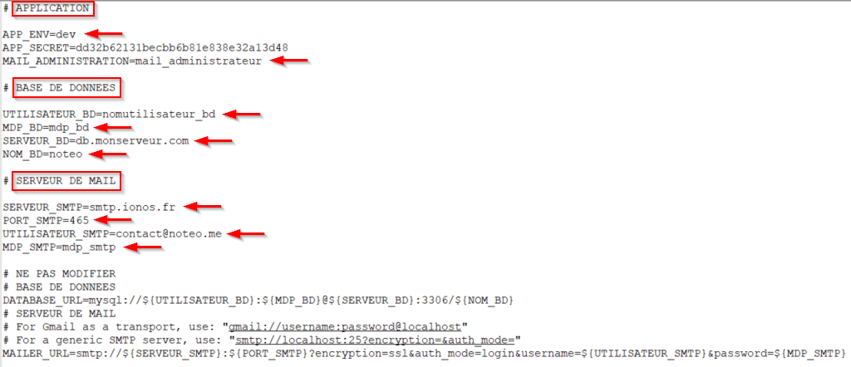Figure 34: Champs à modifier dans le .env

Mise en place de la base de données

Pour mettre en place la base de données, nous allons devoir commencer par la créer (bin/console). Pour ce faire utiliser la commande suivante :

bin/console doctrine:database:create
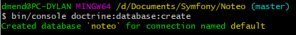Figure 35: Terminal après l'exécution de la commande de création de la base de données

Effectuer les migrations

Une fois la base de données crée, nous allons effectuer les migrations afin de mettre en place la structure et les données de la base de données (Figure 38). Exécutez la commande suivante :

bin/console doctrine:migrations:migrate

Figure 36: Terminal après l’exécution de la commande de migration
Si vous utilisez Unix ou Mac OS, il est possible que vous rencontriez un problème lors de la migrations (Figure 39).

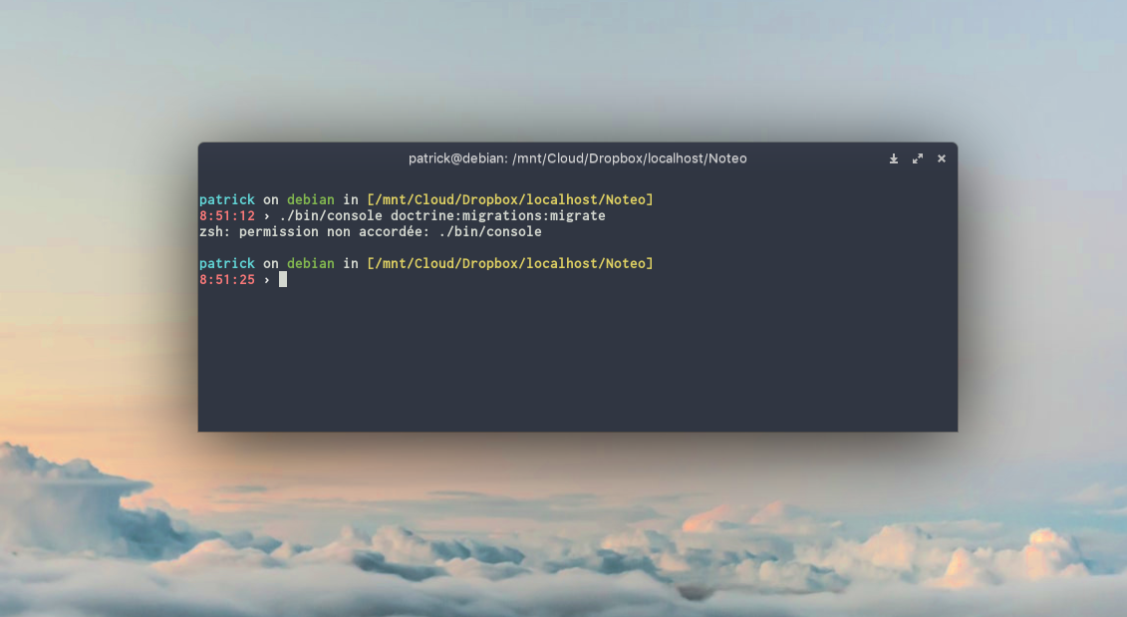Figure 37: Erreur lors de l’exécution de l'erreur des migrations
Pour résoudre ce problème, il faut ajouter les droits en exécution sur le fichier console (Figure 40). Pour ce faire, exécutez la commande suivante :

chmod +x ./bin/console
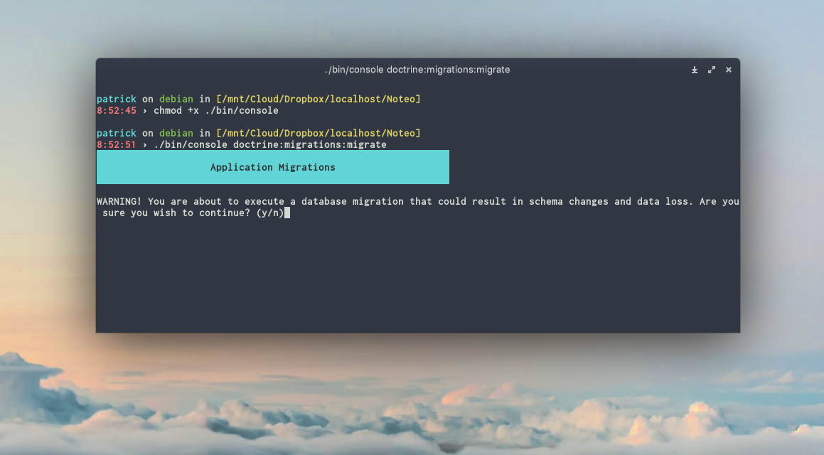Figure 38: Terminal après l'ajout des droits sur le fichier console

Charger les fixtures

Pour l’instant, la base de données de l’application est vide. Nous allons donc la remplir afin de pouvoir notamment accéder à l’application avec un compte administrateur (Figure 41). Pour peupler la base, utilisez la commande suivante :

bin/console doctrine:fixtures:load

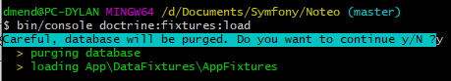Figure 39: Terminal après l’exécution de la commande de chargement des fixtures
Utilisez les identifiants suivants pour vous connecter :

- Identifiant : patrick.etcheverry@iutbayonne.univ-pau.fr
- Mot de passe : patrick_admin

